**－社学園内覧会のご案内－**

□日時　令和７年４月２７日（日）

　　　　　午前の部　１０：００～　　　午後の部　１４：００～

□場所　加東市木梨1134番地62

□対象　市内在住の方

□申込方法　持参、ＦＡＸ、電子メール、郵送　※当日の消印有効

　　　　　　　※電話によるお申込はお受けできません。

□申込期間　３月５日（水）～３月２１日（金）

※開始時刻を含む詳細は、申込いただいた方（代表者）へ４月上旬ごろに別途郵送でお知らせします。

※申込多数の場合は、ご希望いただいた時間帯に添えない場合があります。（先着順）

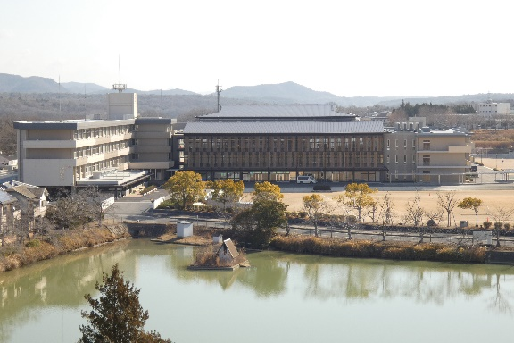※社学園の保護者の方は、４月２６日（土）に開催する「社学園学校オープン」にて校内をご覧いただくこともできます。

問　加東市教育委員会こども未来部小中一貫教育推進室（庁舎４階）

　　　☎４３－０５６２　　ＦＡＸ４３－０５５９

　　　📧shochu-ikkan@city.kato.lg.jp

切 り 取 り 線

**社学園内覧会申込用紙**

①参加者全員の氏名、郵便番号、住所を下記にお書きください。

※代表者の方は、★の欄にご記入ください。また、代表者の方の連絡先も下記にご記入ください。

|  |  |  |  |
| --- | --- | --- | --- |
|  | 郵便番号 | 住所 | 備考 |
| ★ | － | 加東市 |  |
|  | － |  |  |
|  | － |  |  |
|  | － |  |  |
|  | － |  |  |

代表者の方の連絡先をご記入ください。

自宅☎（　　　　　－　　　　　　　）　　携帯☎（　　　　－　　　　　－　　　　　　）

②下記のうち、ご希望の時間帯に○を付けてください。

|  |  |  |
| --- | --- | --- |
| 午前希望（10:00～） | 午後希望(14:00～) | 午前、午後どちらでも可 |

※「午前希望」または「午後希望」のいずれか一方が申込過多の場合は、先着順にて時間帯を決めさせていただきます。そのため、ご希望の時間帯に添えない場合があることご了承ください。